ภาคผนวก ง

คู่มือการใช้งานบทเรียนบนเว็บแบบกระบวนการแก้ปัญหาเชิงสร้างสรรค์ที่ส่งเสริมความคิดสร้างสรรค์ สำหรับนักเรียนชั้นมัธยมศึกษาปีที่ 1

คู่มือการใช้งานบทเรียนบนเว็บแบบกระบวนการแก้ปัญหาเชิงสร้างสรรค์ที่ส่งเสริมความคิดสร้างสรรค์ สำหรับนักเรียนชั้นมัธยมศึกษาปีที่ 1

คำแนะนำการใช้บทเรียน ให้นักเรียนศึกษาบทเรียนบนบนเว็บแบบกระบวนการแก้ปัญหาเชิงสร้างสรรค์ที่ส่งเสริมความคิดสร้างสรรค์ สำหรับนักเรียนชั้นมัธยมศึกษาปีที่ 1 ศึกษาตามลำดับของบทเรียน จากนั้นศึกษา เนื้อหาบทเรียนอย่างละเอียดเพื่อให้ทำความเข้าใจและทำกิจกรรมตามทีระบุไว้ หากมีข้อสงสัยหรือ พบข้อผิดพลาด นักเรียนสามารถสอบถามกับครูผู้สอน โดยผ่านทางจดหมายอิเล็กทรอนิกส์ครูผู้สอน rattan.w@wwk.ac.th สำหรับบทเรียนบนเว็บแบบกระบวนการแก้ปัญหาเชิงสร้างสรรค์ที่ส่งเสริมความคิดสร้างสรรค์ สำหรับนักเรียนชั้นมัธยมศึกษาปีที่ 1กลุ่มสาระการงานอาชีพและเทคโนโลยีสารสนเทศ ที่จัดทำขึ้น มีวัตถุประสงค์เพื่อสร้างบทเรียนบนเว็บสำหรับการศึกษาด้วยตนเอง นักเรียนสามารถศึกษาได้โดยไม่มีข้อจำกัด ในเรื่องของเวลาและสถานที่
การเข้าสู่บทเรียนบนเว็บแบบกระบวนการแก้ปัญหาเชิงสร้างสรรค์ที่ส่งเสริมความคิดสร้างสรรค์ สำหรับนักเรียนชั้นมัธยมศึกษาปีที่ 1
1. นักเรียน เปิดโปรแกรม Google Chrome ขึ้นมา โดยการดับเบิลคลิกที่ไอคอน บนเดสก์ทอป (Desktop)
2. นักเรียนพิมพ์ชื่อเว็บไซต์ gg.gg/scratch101 ที่ address bar
3. จะปรากฏหน้าเว็บไซต์ บทเรียนบนเว็บ
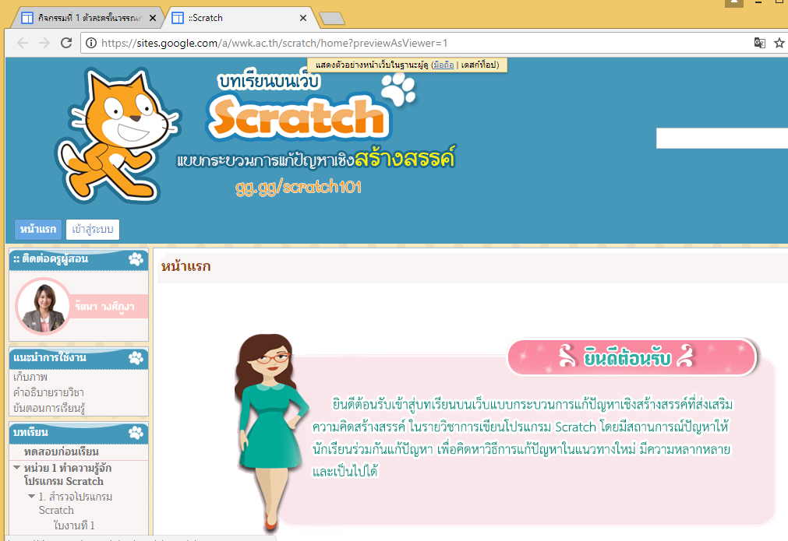
ภาพที่ ง.1 หน้าจอศึกษาคำแนะนำในการเรียน เพื่อดูรายละเอียดคำแนะนำต่าง ๆ ในการใช้บทเรียน
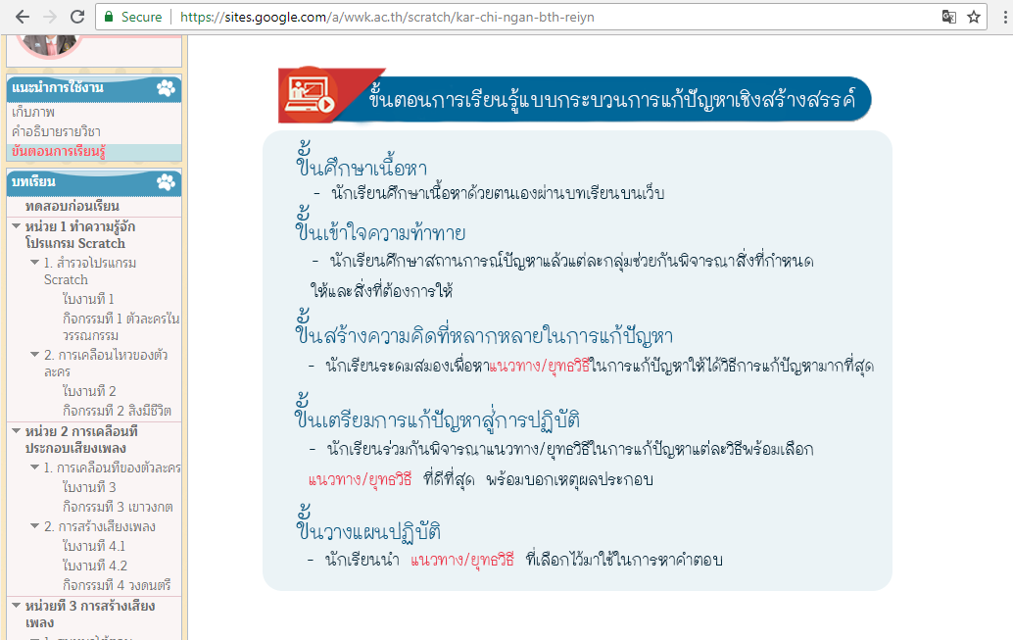

ภาพที่ ง.2 หน้าจอศึกษาคำแนะนำในการเรียน เพื่อดูรายละเอียดคำแนะนำต่างๆในการใช้บทเรียน

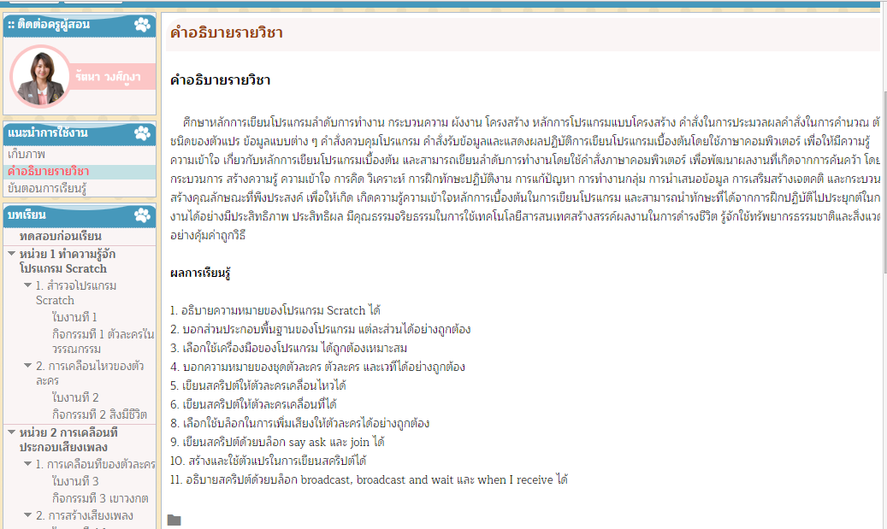

ภาพที่ ง.3 หน้าจอศึกษาคำอธิบายรายวิชา เพื่อดูรายละเอียดและขอบเขตเนื้อหาในบทเรียน
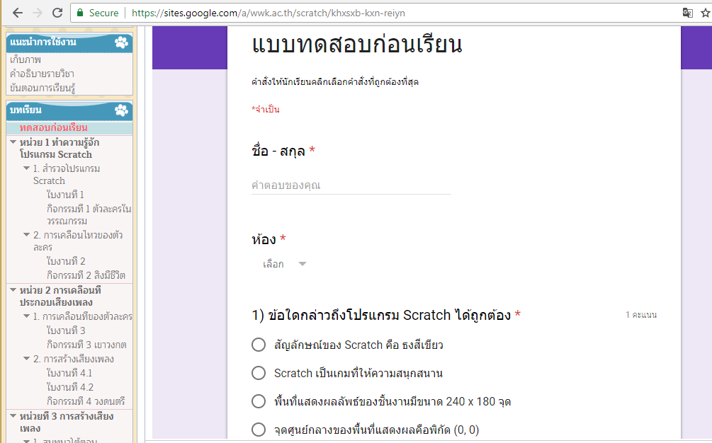

ภาพที่ ง.4 นักเรียนทำแบบทดสอบก่อนเรียน

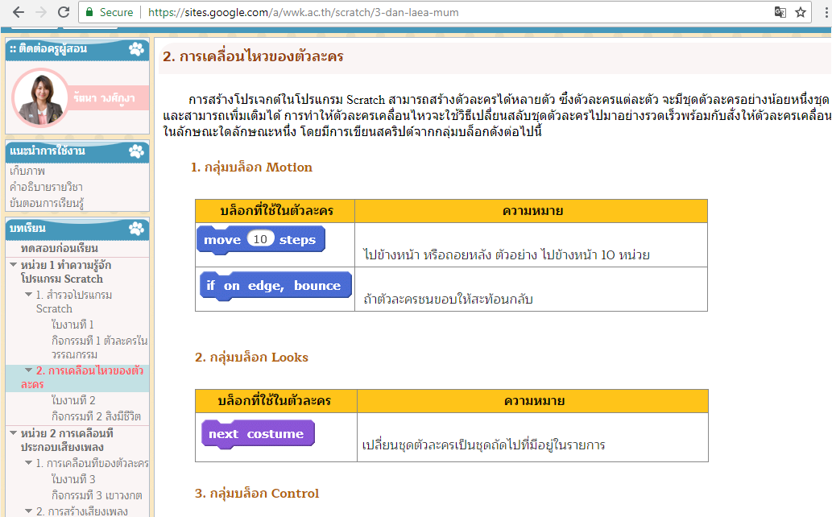

ภาพที่ ง.5 นักเรียนศึกษาเนื้อหา และใบงานก่อนทำกิจกรรม
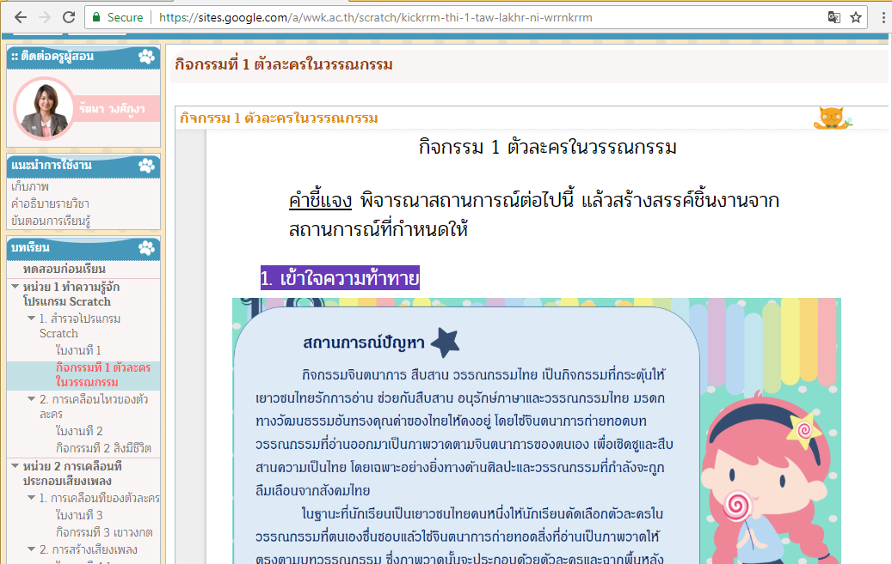

ภาพที่ ง.6 ปฏิบัติกิจกรรมตามลำดับทั้งหมด 4 ขั้นตอน จนจบแต่ละหน่วยการเรียนรู้

